**INTERACTIVIDAD – ACTIVIDAD DE APRENDIZAJE**

Crucigrama

Instrucciones: favor colocar el siguiente contenido en la interactividad indicada.

Título: **Capas de los modelos OSI y TCP/IP**

Instrucciones: Completa este crucigrama teniendo en cuenta los modelos OSI y TCP/IP, los nombres de sus capas y sus funciones.

|  |  |
| --- | --- |
| Palabra | Descripción |
| APLICACIÓN | Hace la representación de los datos para el usuario final. |
| SESION | Esta capa realiza la administración del intercambio de datos en la red en el modelo OSI. |
| ENLACEDEDATOS | Esta capa del modelo OSI se encarga del intercambio de tramas entre los dispositivos que conforman la red |
| PRESENTACION | Esta capa del modelo OSI representa los datos para el usuario final. |
| RED | En el modelo OSI, esta capa brinda una ruta a los datos enviados. |
| FISICA | Esta capa del modelo OSI hace la transmisión de los bits. |
| TRANSPORTE | En el modelo OSI, esta capa brinda los servicios para segmentar, transferir y rearmar los datos para las comunicaciones entre dispositivos finales. |
| ACCESOALARED | Esta capa del modelo de protocolos TCP/IP tiene entre sus funciones el intercambio de tramas entre los dispositivos de red. |
| INTERNET | Esta capa del modelo de protocolos TCP/IP determina la mejor ruta para un mensaje que circula dentro de la red. |

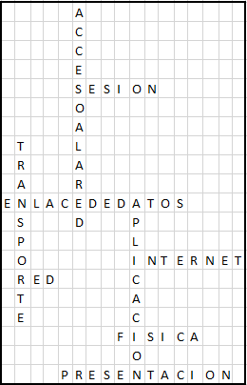

Retroalimentación Interactividad: ¡Bien hecho, lo haz logrado! Recuerda siempre que algunas capas de los modelos TCP/IP y OSI tienen funciones similares. Incluso algunas tienen el mismo nombre, como los casos de las capas de transporte y aplicación.

https://es.educaplay.com/es/recursoseducativos/3713710/html5/capas_de_los_modelos_osi_y_tcp.htm